Paesaggi dell'esclusione a Roma
Politiche degli spazi, nuovi razzismi e altre malattie del territorio

27 novembre 2008 - Nuovo Cinema Aquila - Giornata di Studi Urbani

h. 9.30 Apertura dei lavori:
Francesco Pompeo, Coordinatore Osservatorio sul razzismo e le diversità “M.G. Favara”
Luigi M. Lombardi Satriani, Presidente AISEA

h. 10 Tavola rotonda: Proprietà, diritti e povertà
introduce Francesco Pompeo, Università Roma Tre
Intervengono:
Pasquale De Muro, Università Roma Tre - Ombre e luci del modello socioeconomico di Roma
Giovanni Caudo, Università Roma Tre - La difficoltà di abitare nella città che si fa banca
Sofia Sebastianelli, Università Roma Tre - Le occupazioni a scopo abitativo e le altre forme dell’abitare
Luisa De Maria, Università Sapienza - Mendicità e povertà nella città eterna: interventi e politiche

h. 11.30 Tavola rotonda: Politiche dell'immaginario, capitali simbolici, pratiche della memoria
introduce Paolo Berdini, Università di Roma - Tor Vergata
Intervengono:
Michele Colucci, Università della Tuscia, Viterbo - Il governo della città e l’uso pubblico della storia
Antonio Parisella, Museo Storico della Liberazione - Estremismo di destra, giovani, violenza. Un’ipotesi
Gruppo BanalisationDuLieu - Pratiche partecipative e arte contemporanea: una proposta per le periferie

h. 14.30 Tavola rotonda: Partecipazione, invisibilità sociale e dittature della sicurezza
introduce Carlo Cellamare, Università di Roma - Sapienza
Intervengono:
Antonio Antolini, Rete per la Partecipazione - Quartieri Partecipati: dalle esperienze territoriali alla costruzione di reti per la partecipazione nel lavoro sociale e di comunità
Ulderico Daniele, Osservatorio razzismo e diversità, Università Roma Tre - Dopo l’emergenza e i censimenti: nuove politiche e vecchi rischi di segregazione dei rom
Alessio Bianchini, Università Sapienza - Note etnografiche sulle modalità di accesso e consumo di uno spazio pubblico del V Municipio di Roma

h. 16 Riqualificazione e partecipazione nel VI Municipio
un confronto fra Don Roberto Sardelli e Gianluca Santilli

h. 17 Tavola rotonda: Nuove centralità, vecchie periferie e networks del quotidiano
introduce Nicola Solimano, Fondazione Giovanni Michelucci
Intervengono:
Andrea Priori, Osservatorio razzismo e diversità, Università Roma Tre - Le logiche transculturali della speculazione fra Torpignattara e l’Esquilino
Giuseppe Scandurra, Università di Ferrara - “Io sono del Pigneto, mica romano”. Memoria e senso di appartenenza in una “centralità periferica” di Roma
Sara Caporilli Razza, Università Roma Tre - L'inadeguatezza urbanistica e la precarietà abitativa come condizioni di esclusione sociale. Il caso dell’Ex Bastogi a Roma

Con il patrocinio di: In collaborazione con:
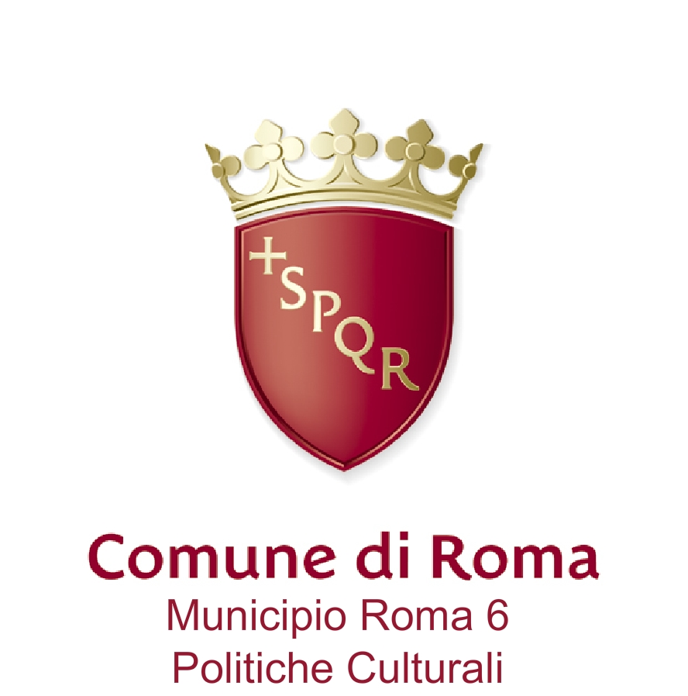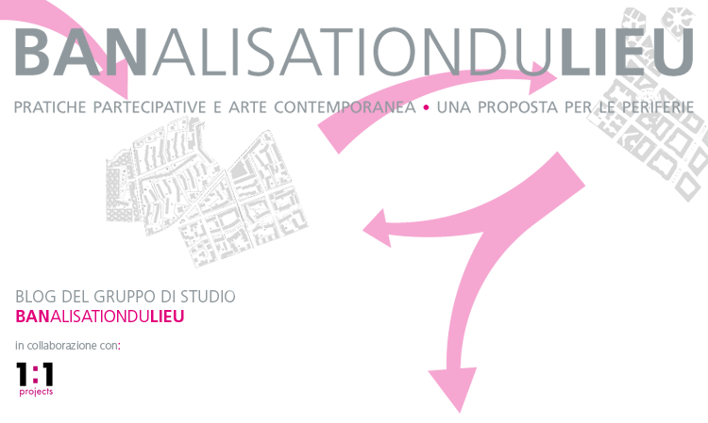

Associazione Italiana per le Scienze Etnoantropologiche-Onlus

